我校李文良教授获评第十四届北京市高等学校教学名师

作者：刘晓颖 来源：教务处

第十四届北京市高等学校教学名师奖评选结果于近日公布，我校李文良教授获评第十四届北京市高等学校教学名师。

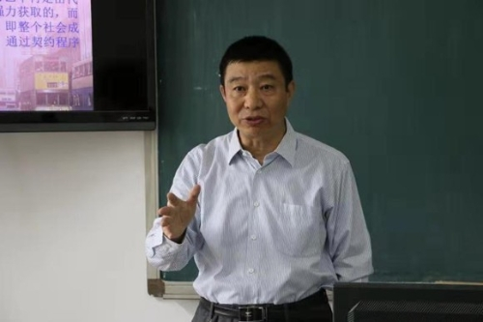

李文良老师授课现场

李文良教授长期从事公共管理专业教学工作，专注于国家安全管理学的学科建设。在多年的教学实践中，他既重视培养学生专业理论基础，又强调学以致用，教学效果优秀，深受学生喜爱。李文良教授热心帮助青年教师成长，多次荣获校内最佳指导教师称号，并荣获部级优秀教师称号。由他牵头负责的在线开放课程《解码国家安全》获评2017年首届国家级精品开放课程荣誉称号。

高等学校教学名师奖是为了表彰既具有较高的学术造诣，又能长期从事基础课教学工作、注重教学改革与实践、教学水平高、教学效果好的教授，进而推动教授上讲台，全面提高高等教育教学质量。

截至目前，我校共有9位教授获得北京市级教学名师荣誉称号。这些教师长期活跃在本科教学一线，是学校的宝贵财富。希望各院系积极发挥教学名师的示范引领作用，在本科教学改革、推动课堂革命、实践教学等方面积极开展工作，结合全市教育系统开展的“‘四有好老师’和‘四个引路人’学习实践活动”，调动和增强全校教师投身立德树人的积极性和主动性，不断提升立德树人的水平，为建设一流本科教学努力奋斗。

附，我校历届教学名师获得者名单如下：

法律系：吴慧；国政系：赵晓春；公管系：杨建英、朱红勤；文传系：高红玲；外语学院英语系：王文华、梁晓晖；体育美育教研部：宋翠翠。